**UNIVERSITETI I PRISHTINËS**

**Fakuleti i Inxhinierisë Elektrike dhe Kompjuterike**



Lënda:Rrjeta Kompjuterike

Projekti 1:Dizajnimi Klient-Server

Studenti:Bleona Konjuhi

Nr i ID:180714100056

Prishtinë, Prill 2019

**Emri i projektit:** Dizajnimi Klient-Server

**Vegla e përdorur:** Visual Studio 2019 – Python

**Sistemi operativ:** Ëindoës 10 Pro ,**Version:** 1903

**Lista e metodave të kërkuara:** IPADDRES,

PORT,

COUNT,

REVERSE,

PALINDROME,

TIME,

GAME,

GCF,

CONVERT.

**Lista e dy metodave shtesë:** SYPTREKENDESHIT,

ROLLTHEDICE.

# **Përmbajtja**

Hyrje

Përshkrimi i projektit………………………………………………………………………………………………………………4

Protokolli TCP-FIEK

Protokolli UDP-FIEK

Programi Klient-Server…………………………………………………………………………………………………………………..5

Programimi TCP-Server dhe TCP-Klient

Programimi UDP-Server dhe UDP-Klient

Përshkrimi i metodave…………………………………………………………………………………………………………………10

Metoda IPADDRESS……………………………………………………………………………………………………………….10

Metoda PORT………………………………………………………………………………………………………………………..10

Metoda COUNT……………………………………………………………………………………………………………………..10

Metoda REVERSE……………………………………………………………………………………………………………………10

Metoda PALINDROME…………………………………………………………………………………………………………….11

Metoda TIME………………………………………………………………………………………………………………………….11

Metoda GAME………………………………………………………………………………………………………………………..11

Metoda GCF……………………………………………………………………………………………………………………………11

Metoda CONVERT…………………………………………………………………………………………………………………...12

Metoda SYPTREKENDESHIT……………………………………………………………………………………………………..12

Metoda ROLLTHEDICE…………………………………………………………………………………………………………….12

Testimi

Testimi TCP protokolli………………………………………………………………………………………………………………13

Testimi UDP protokolli……………………………………………………………………………………………………………..16

# Hyrje

## Përshkrimi i projektit

*Objektivat e këtij projekti janë që ti përforcojmë konceptet dhe protokollet që lidhen me klient serverin,dizajnimin,implementimin dhe testimin e komunikimit klient-server përmes socket programming TCP dhe UDP në gjuhën programuese Python. Protokolli i përdorur në këtë project do të jetë Protokolli FIEK që i lejon klientit dhe serverit ti testoj lidhjet e tyre.Protokolli FIEK punon me dy versionet e tij, si TCP-protocol dhe UDP-protocol. Projekti është arritur të bëhet përmes katër programeve të ndryshme, dy servera dhe dy klienta që komunikojnë me serverat e tyre të lartë përmendur. Serveri përmban 11 metoda të cilat i referohet klienti të cilat na kthejnë rezultatin e dëshiruar.*

## Protokolli FIEK-TCP

**Transmission Control Protocol (TCP)** është një nga protokollet kryesore të kompleteve të protokollit të Internetit. TCP-ja siguron shpërndarje të besueshme,të porositur dhe të kontrolluar nga gabimet e një rrypi bajtësh mes aplikacioneve që funskionojnë në hostet që komunikojnë përmes një rrjeti IP.TCP është e orientuar në lidhje dhe vendoset një lidhje ndërmjet klientit dhe serverit përpara se të dërgohen të dhënat.

## Protokolli FIEK-UDP

**User Datagram Protocol (UDP)** është një ndër anëtarët kryesorë të grupit të protokollit të Internetit.Me UDP, aplikacionet kompjuterike mund të dërgojnë mesazhe, në këtë rast të referuara si data, për hostet e tjerë në IP.UDP përdor një model të thjeshtë komuniki pa lidhje me një minimum mekanizmash protokollar poashtu siguron kontrolle për integritetin e të dhenave dhe numrat e portave të ndryshme në burimin e destinacionin e datagramit.

# Programi Klient-Server

## Programimi TCP-Server dhe TCP-Klient

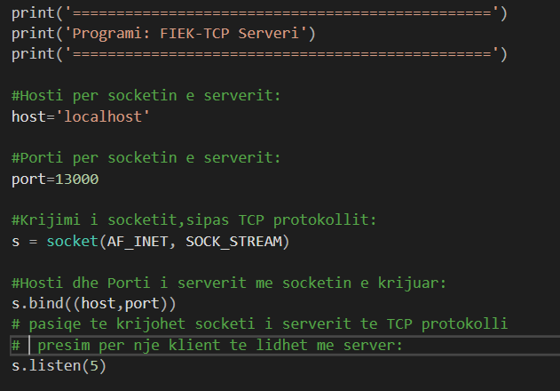Socketi eshte një one endpoint i dy mënyra të lidhjeve të komunikimit mes dy programeve të ekzekutuara në rrjet,poashtu një lidhje mes Klientit dhe Serverit në rastin tonë.

Hapi i pare i programit tonë është krijimi i socketit në server.Serveri jonë punon në portin 13000 dhe hostin ‘localhost’ ku krijohet socketi në protokollin TCP(SOCK_STREAM). Përmes s.bind(host,port)) lidhet porti me hostin në një IP adresë dhe s.listen(5) server dërgon kërkesa nga më së shumti 5 klient.

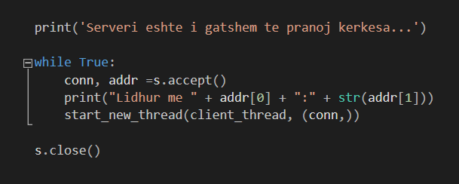

Pasi që bëhet lidhja server është i gatshëm të pranoj kërkesa nga unaza ëhile True e cila bëhet pranimi i lidhjes nga klienti permes s.accept() pastaj printohet në server klienti me të cilin është i lidhur dhe krijohet një thread i ri për klientin

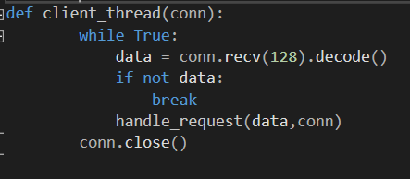

Në thread mirret informata e dërguar nga klienti dhe shëndrrohet në string.Ku ky pastaj jepet si parametër në funksionin handle_request()

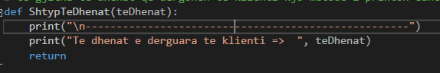

Te gjitha të dhënat që dergohen te klienti kjo metodë i printon edhe te serveri ku thirret te funksioni handle_request()

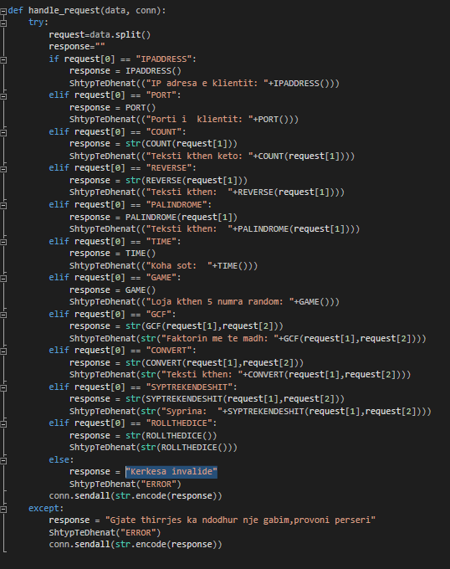

Ky funskion i merr informatat e dërguara nga klienti dhe i përpunon ato për të parë se cila kërkesë është bërë.

Nëse te klienti e shenojmë “IPADDRESS” atëherë te klienti na thirret metoda e lartëpërmendur dhe na ipet rezultati i kërkuar, kurse te server përmes funksionit ShtypTeDhenat na shtypet se cilën metodë e kemi perdorur në shembullin tonë te marrur thirret metoda “IPADDRESS” dhe del “IP adresa e klientit : …”.

Nëse gjatë thirrjes së ndonjë metode e shenojmë gabim sintaksen atëherë ne rezultat na del "Gjate thirrjes ka ndodhur nje gabim,provoni perseri" ,kurse te server na del "ERROR" .

Nëse gjatë thirrjes së ndonjë medote ne e shenojmë një metodë qe nuk ekziston në rastin tonë do të dal "Kerkesa invalide", ,kurse te server na del "ERROR" .

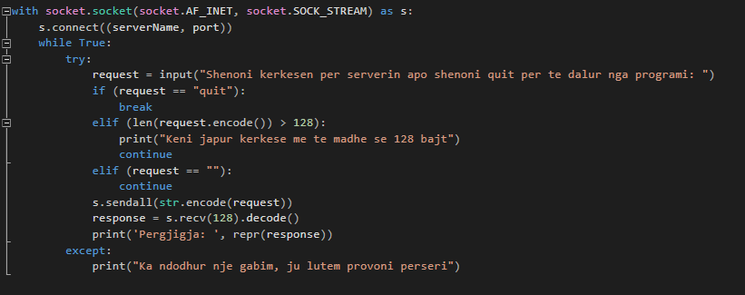

Klienti krijon socketin e tij dhe lidhet me serverin dhe përmes një unaze të pafundme dërgon kërkesa derisa nuk ipet të dalim prej programit përmes komandës “quit”

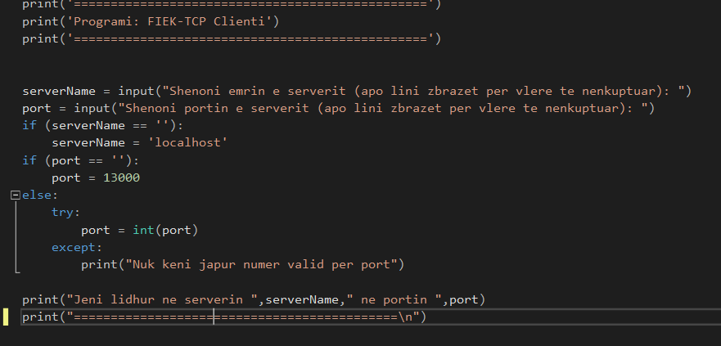

Në anën tjetëe te klienti kërkohet që te shënohet emri i serverit apo i portit përmes inputit por mund ta lëmë të zbrazët dhe nënkuptohet se çfarë porti dhe emri të serverit përdorim në këtë rast

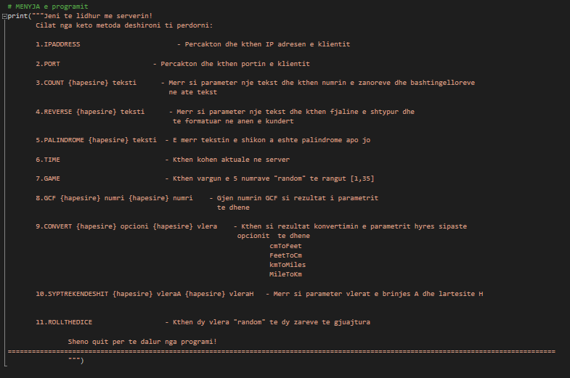

Pasiqë ti përcaktojme përmes inputit apo duke e lënë të zbrazët te klienti pra na paraqitet menyja e programit e cila na ndihmonë se si ti thërrasim metodat e kërkuara.

## Programimi UDP-Server dhe UDP-Klient

Socketi eshte një one endpoint i dy mënyra të lidhjeve të komunikimit mes dy programeve të ekzekutuara në rrjet,poashtu një lidhje mes Klientit dhe Serverit në rastin tonë.

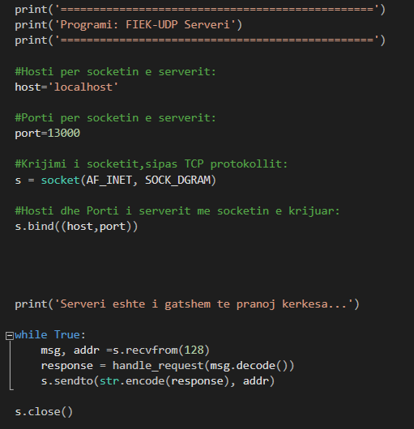

Klient-Serveri per protokollin UDP është më i thjeshtë.

Në këtë protokoll dërgohen infromata .

Tani server nuk krijon thread pëe çdo klient, por menjëherë proceson kërkesën dhe e dërgon atë IP nga e cila ka ardhur

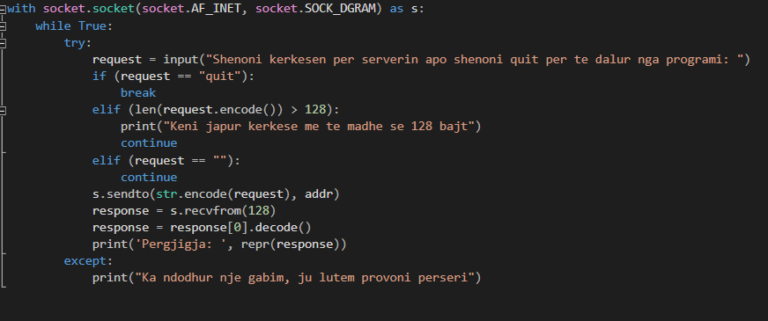

Në anën tjetëe as klienti nuk ndryshon shumë,të gjitha janë njëjtë përcaktimi i portit dhe emrit të serverit poashtu njojtë vlen funksionet handle_request() ShtypTeDhenat() e të tjerat.Dhe poashtu edhe menyja apo mnyra e thirrjes së programeve është e njëjtë.

# Përshkrimi i metodave

## Metoda IPADDRESS

Metoda IPADDRESS kthen tek klienti ip adresën e tij e cila mirret nga variabla addr ku ruhet çifti ip adresë/port.

## Metoda Port

Metoda PORT kthen tek klienti portin në të cilin është lidhur ai e cila mirret nga variabla addr ku ruhet çifti ip adresë/port.

## Metoda Count

Metoda Count kthen numrin e zanoreve dhe bashtingëlloreve te cilat janë përcaktuar zanoret dhe bashtingëlloret me funksionin set() dhe pastaj përmes ni unaze i krahason secilën shkronjë te vargut dhe cila do që është zanore ose bashtingëllore rritet për një dhe kështu numrohen ato.

## Metoda Reverse

Metoda Reverse kthen fjalën që e caktojmë ne në anën e kundërt kjo bëhet duke e perdorur funksionin joni dhe [::-1] e cila e krahason secilën shkronjë dhe e kthen në anën e kundërt të saj

## Metoda PALINDROME

Metoda Palindrome është metoda e cila tregon nëse një fjalë është e njëjtë në të dy anët kah do që e lexojmë.Bëhet permes përcaktimit të një stringu që e bon reverse dhe nëse stringu është palindrome shtypet “The string is palindrome” nese jo “The string is not palindrome”

## Metoda TIME

Metoda Time kthen tek klienti kohën aktuale në server.Kjo bëhet përmes funksionit datetime.noë().Pjesa “%H:%M:%S” tregon formatimin e kohës,në këtë rast ajo shfaëet si ORA:MINUTAT:SEKONDAT

## Metoda Game

Metoda Game kthen tek klienti një varg me 5 numra të rastësishëm prej 1 deri në 35.Kjo bëhet përmes funskionit buit-in random.sample(rande(),) ku parametri i parë tregon se prej ku mirren numrat random parametri i dytë tregon perfundimin se ku mund të mirren numrat random dhe parametri i tretë tregon rangun e numrave

## Metoda GCF

Metoda GCF gjenë faktorin më të madh të dy numrave të ndryshem.Kjo metodë merr x-in dhe y-in si dy parametra të cilët i kthen në float dhe i vendos në një unazë ku gjindet faktori më i madh.

## Metoda Convert

Metoda Convert kthen si rezultat konvertimin e opcioneve varësisht opcionit të zgjedhur.  
Lista e parametrave *opcioni* janë:  
*cmToFeet  
FeetToCm  
kmToMiles  
MileToKm*

Kjo metodë i merr dy parametrat ku opcion është se cilin opcion dojmë me kthy në atë që dëshirojmë kurse number është se cilin numër deshirojmë.

## Metoda Syptrekendeshit

Metoda Syptrekendeshit gjenë syprinën e trekëndëshit me dy parametrat e saj, a e cila tregon brinjen dhe h e cila tregon lartësinë.Në këtë metodë e shohim se nëse si parametër japim një jo numër atëherë na kthehet “Argumentet e dhena nuk jane numra” nëse shenojmë numrat atëherë na kthehet syprina e trekëndëshit me vlerën përkatëse të saj.

## Metoda Rollthedice

Metoda Rollthedice tregon hudhrjen e dy zareve dhe qëllimi I dy numrave random që caktohen përmes funksionit të gatshëm random.randint(min,max), ku qellojnë dy numra të çfarëdoshëm.

# Testimi

## Testimi TCP Protokolli

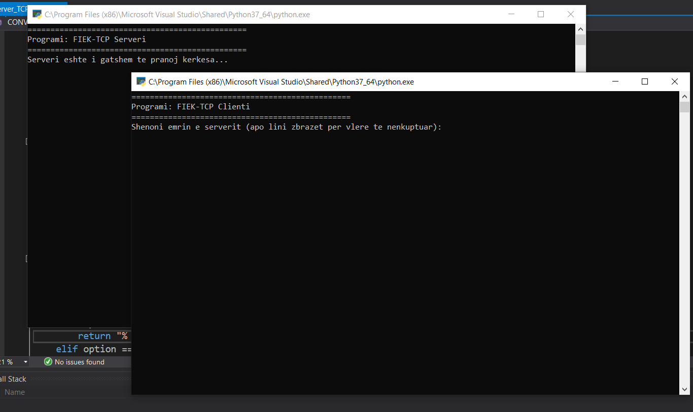Kur i bëjmë run të dy programet server dhe klient, te klientit pritët që të shënohet emri i serverit dhe i portit apo të lëmë zbrazët për vlerë të nenkupturar:

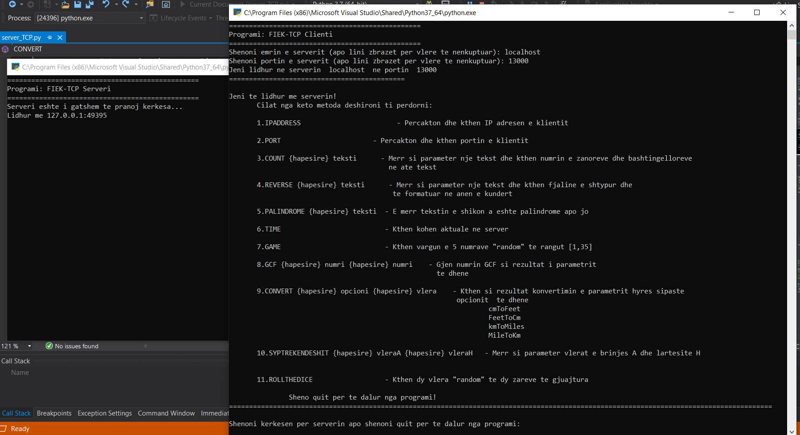Kur shenojmë emrin e serverit dhe portit apo e lëmë të zbrazët na tregon se me cilin host jemi lidhur dhe në cilin port,pastaj na paraqitet Menyja e metodave të cilat duam ti përdorim:

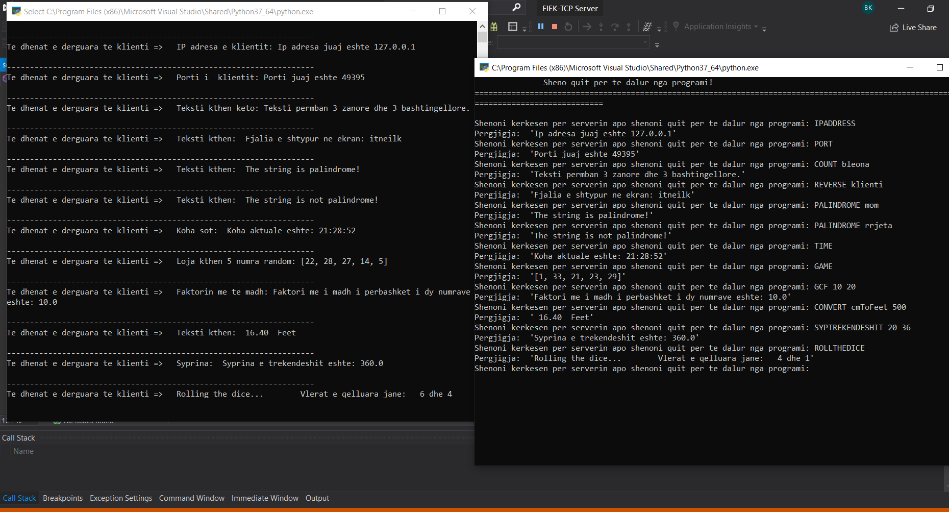Pasi të i shenojmë të gjitha metodat në rregull:

# Testimi UDP Protokolli

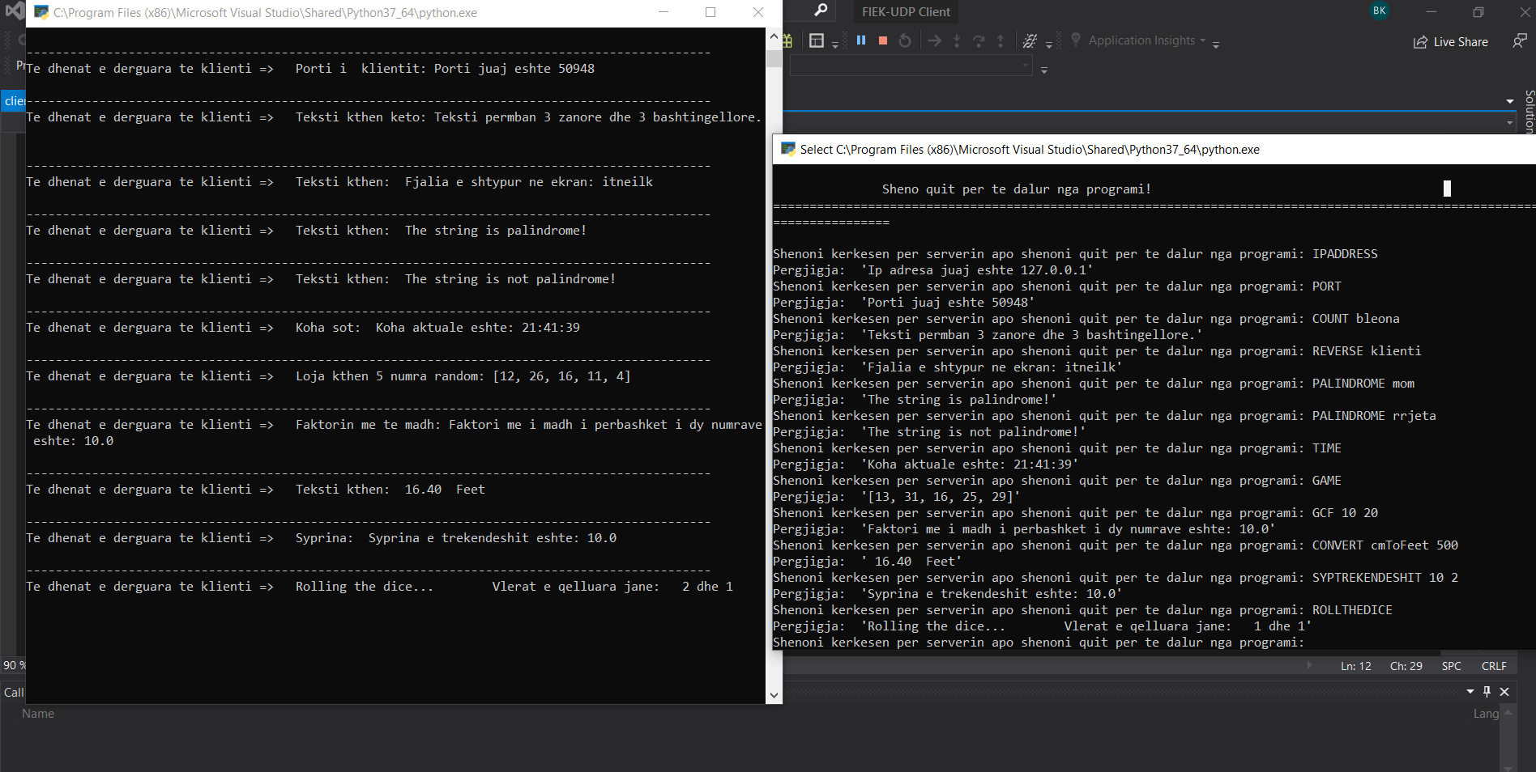Rezultatet e thirrjes se metodave she percaktimit te portit dhe hostit bëhet në mënyre të njëjtë si tek TCP Protokolli dhe poashtu te UDP Protokolli rezultatet dalin të njëjta:

Nese gjatë thirrjes së metodave bëjmë diqka gabim atëherë përmes try/except bllokut nuk lejohet të terminohet aid he puna vazhdon në menyrë të rregulltë.